令和５年度　鍋小学校学校だより№７

びゆくっ子

*後期がスタートして３週間、*

*いろいろな行事を体験しています！*

早いもので、後期がスタートして３週間が経ちました。後期始まってすぐの１２日（木）には「玉名市小学生陸上競技記録会」（５・６年生）、１９日（木）～２０日（金）には修学旅行、２２日（日）には「地引き網体験」（全校児童）と大きな行事が続きました。

残念なことに、修学旅行に関しましては、インフルエンザの感染拡大により２日間の全行程に参加できた児童は１９名中１３名と少なく、「地引き網体験」についても、学年閉鎖の措置を執ったことにより６年生が参加できず、とても残念に思いました。

来週には、久しぶりに全員揃うことができると思いますので、これからの学校生活を通して思い出づくりに励んでほしいと願っています。

がんばった陸上記録会～４年ぶりに開催！～

　熱中症対策に苦心した９月中旬から本格的に陸上の練習を始めました。体育の授業と放課後の練習を組み合わせ、他の職員もいくつかある種目指導を担当し、練習を積み重ねていきました。

練習と同時進行で取り組んだのは、運動場の「草取り」です。６年生が中心となって全校児童に呼びかけ、陸上練習で使う場所を中心に除草作業に取り組みました。運動場を半分に分け、「赤白対抗草取り大会」と銘打って本番ギリギリまで取り組みました。

このような日頃の努力の甲斐あって、陸上競技記録会では、子供たちの活躍する姿がトラックやフィールド、テントの中でもたくさん見られました。

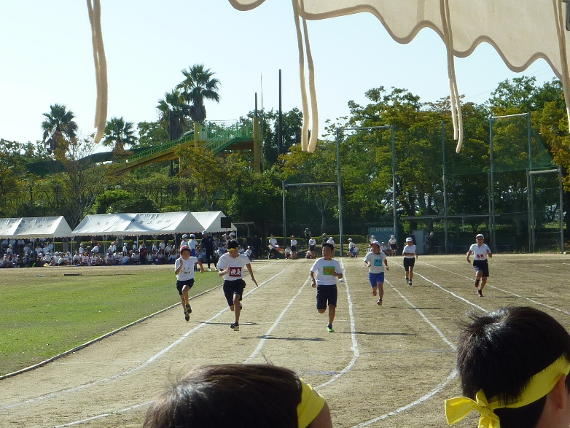

５年男子１００ｍ

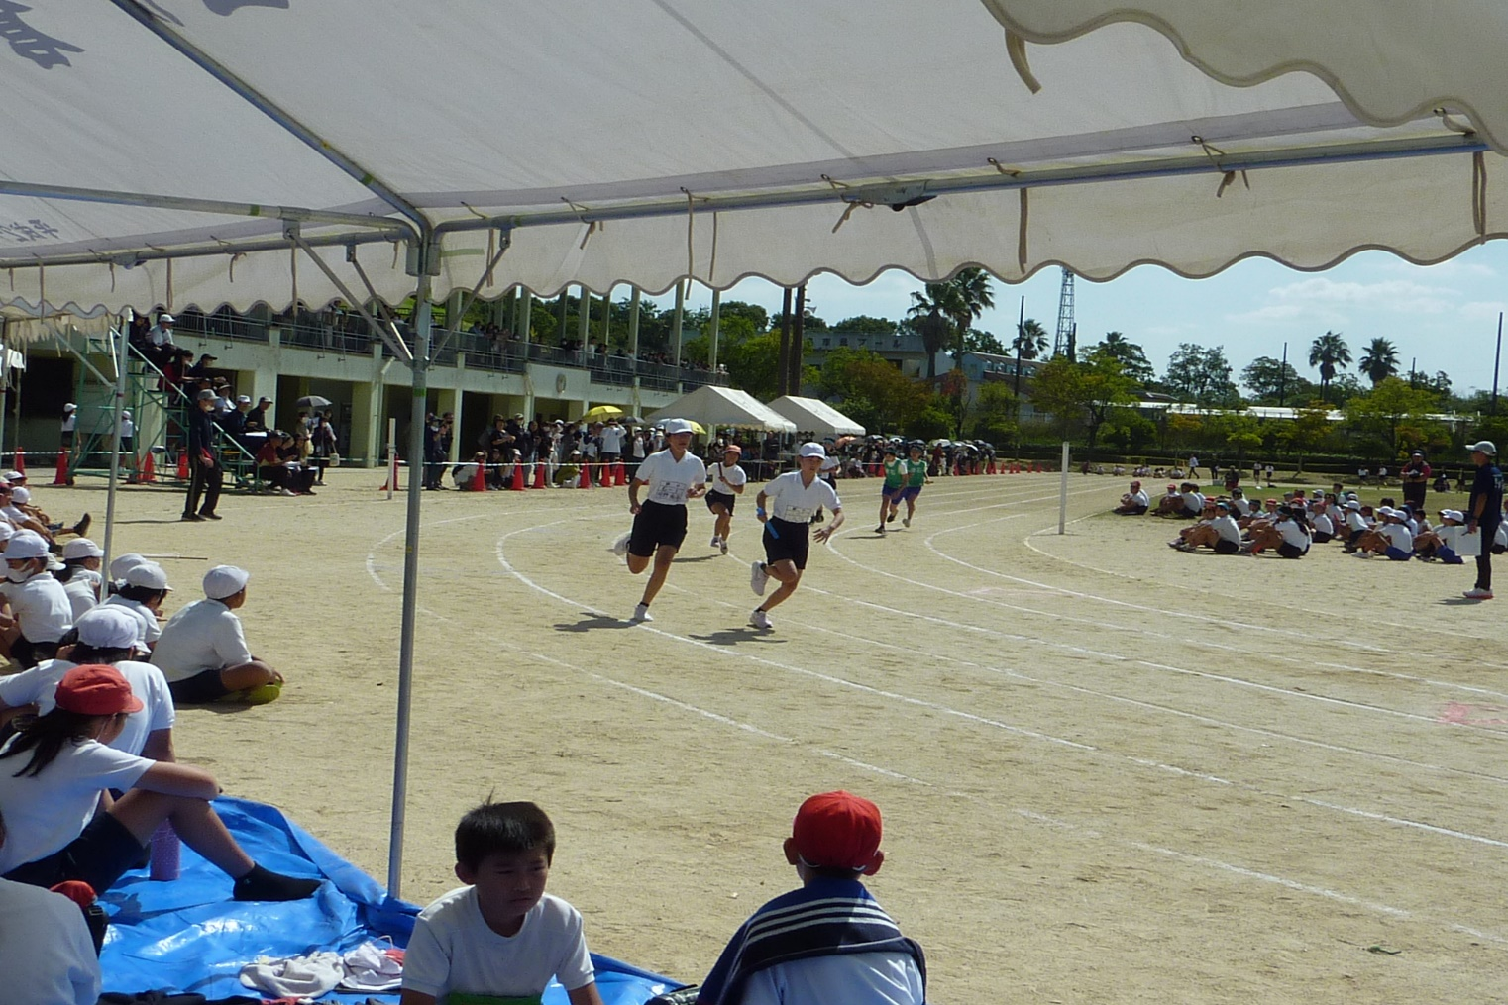

代表リレー（４×１００Ｍ）

（６年女子）

***～ 裏 面 に 続 き ま す ～***

令和５年１０月２７日　文責　猿渡

校　訓

やさしく

かしこく

たくましく

*修 学 旅 行 に 行 っ て き ま し た ！*

　冒頭触れましたように、修学旅行に出発する週のはじめからインフルエンザ罹患児童が現れ始めた中でしたが、予定どおり修学旅行を実施しました。

　活動班や食事の班など、変更せざるを得ない面もありましたが、計画した日程に従ってそれぞれの見学地での学びを深めていきました。

　来週以降、全員が揃った中で修学旅行の振り返り及び事後学習に取り組んでいきたいと思います。

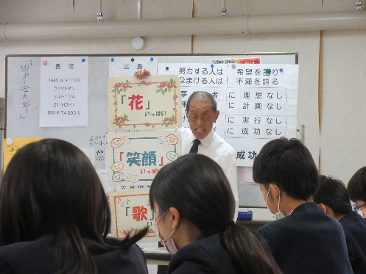

平和学習（語り部講話）の様子

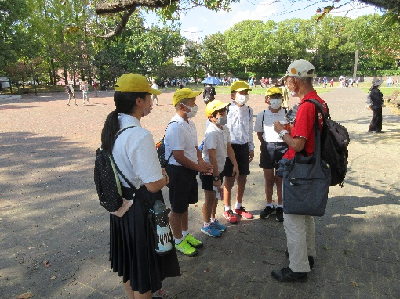

　　　　　　平和学習（フィールドワーク）の様子

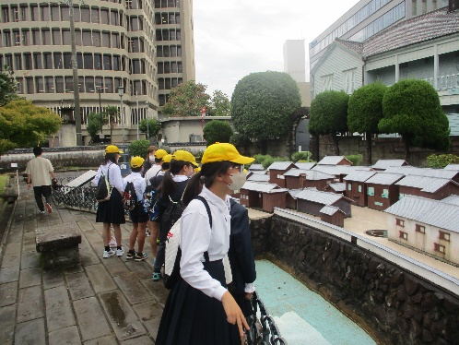

歴史学習（出島見学）の様子

*～　修学旅行に、最初から参加できなかった子供た*

*ち、途中から参加できなくなった子供たちの気持ちを考えると、とても辛い修学旅行にもなりました。　～*

*「 地 引 き 網 」 を 体 験 し ま し た ！*

*～ お よ そ ２ ０ 年 ぶ り に 実 施 ～*

　１０月２２日（日）、６年生は学年閉鎖中だったため、１年生～５年生約７０名と保護者・ご家族の方々、地域の方々、学校運営協議会委員の皆様等にご協力いただき、総勢１５０名程で「地引き網体験」を実施しました。

５月に「しおまちパーク」という新しい名前の付いた「鍋松原海岸」で、明治時代から行われている伝統漁法の１つである「地引き網」を体験させていただきました。実際の指導助言を、地引き網保存会会長の植田一馬様にお願いし、実施しました。

当日は、縦割り班ごとに、二手に分かれて綱を引いていきました。およそ１時間で引き終わり、網にはコンテナ２杯分程の魚が捕れていました。網にかかった魚を見つけたときの子供たちの驚きや喜びの声がとても印象的でした。

鍋小ならではの教育活動を通して、学校教育目標である「郷土に誇りを持つ児童の育成」や異年齢集団（縦割り班）での活動を通して親睦を深めることや親子のふれあいといった目標にも迫ることができたのではないかと感じました。

ご協力、ご支援いただいた皆様方に心より感謝申し上げます。

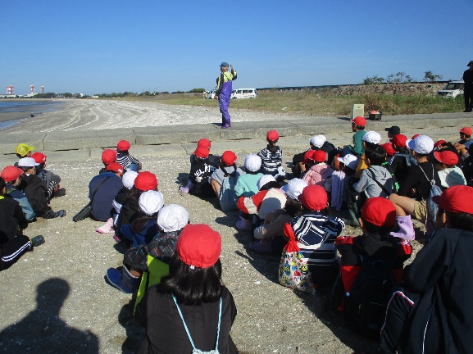

砂浜で開会式を行っている様子

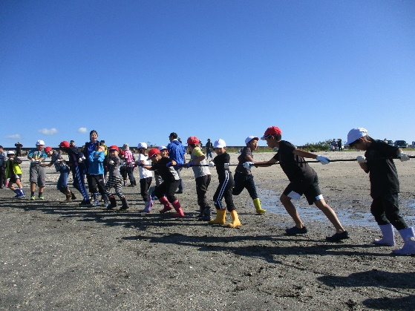



縦割り班で保護者の方と一緒に綱を引いている様子

子どもたちの様子は、ホームページでも紹介しています。

右側の「QRコード」を読み込んでください。

第 ２ 回 「ク リ ー ン 登 校」 実 施 ！

～ご協力いただいた皆様、ありがとうございました～

１０月２４日（火）に、児童の登校時間に合わせて、通学路のゴミ拾いをしながら登校する「第２回クリーン活動」を行いました。今回も、事前に地域住民の皆様に「クリーン登校協力依頼」のチラシを配布させていただ実施したところでした。

当日は、スクールボランティアの皆様方を中心に、保護者の方や地域の方々にご協力いただき、鍋小校区の環境美化活動を行うことができました。ご協力いただいた皆様、ありがとうございました。

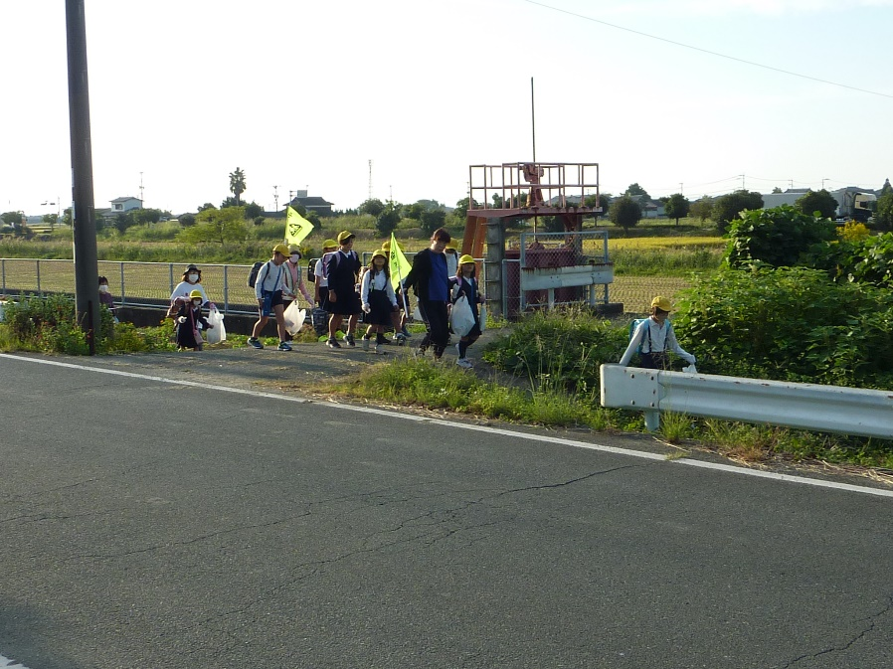

子供たちの登校に合わせて一緒にゴミ拾いをしながら

歩いてこられている様子

第３回学校運営協議会を開催しました！

１０月２５日（水）に、第３回学校運営協議会を開きました。今回は、前期後半から後期の学校の取組について、「学びづくり」「心づくり」「健康づくり」３つの部会の取組及び「地域との連携」の内容について学校から説明させていただき、現状と課題の共有及び課題解決のための意見交換等を行いました。

委員の皆様方からは活発な発言がなされ、取組を進める上での課題をご指摘いただいたり、課題改善に向けたヒントをいただいたりする時間となりました。

詳細につきましては、後日学校ホームページに掲載させていただきます。